מכללת אורט סינגאלובסקי
מחלקת תוכנה — מסלול טכנאי תוכנה
ספר פרויקט
BloomStore
חנות פרחים מקוונת — Full-Stack E-Commerce
מוגשת על ידי
אביב לייסטן · ת״ז 206917353
050-5806570
בהנחיית
אסף עמיר
052-2586973
שדרות קוגל 21, חולון
22 בספטמבר 2026

תוכן עניינים
פרק 1 — מבוא ותיאור הפרויקט
1.1 מטרות המערכת
1.2 חלוקת תפקידים ומבנה הספר
פרק 2 — ארכיטקטורה ומודל הנתונים
2.1 טכנולוגיות
2.2 מודל הנתונים
פרק 3 — דרישות פונקציונליות
פרק 4 — צד הלקוח: יסודות הממשק
4.1 ממשק החנות — מבט מקדים
4.2 הקובץ App.tsx וספקי ה־state
4.3 CatalogPage.tsx — דף הבית
4.4 ProductCard.tsx — כרטיסיית מוצר
4.5 עיצוב הפרויקט
פרק 5 — צד השרת: מודול ההזדהות
5.1 שלוש השכבות
5.2 התחברות ונעילת חשבון · POST /api/auth/login
5.3 אימות Token · GET /api/auth/me
5.4 שאר מנגנוני המודול
5.5 החיבור לצד הלקוח
פרק 6 — צד השרת: מודול הניהול
6.1 שלוש השכבות
6.2 אישור וביטול הזמנה
6.3 שינוי סטטוס הזמנה · PATCH /api/orders/:id/status
6.4 שאר מנגנוני המודול
6.5 החיבור לצד הלקוח
פרק 7 — עגלה, הזמנה ומחזור חיים
7.1 עגלת קניות
7.2 יצירת הזמנה
7.3 מחזור חיים של הזמנה
פרק 8 — נקודות הקצה
8.1 נקודות הקצה
פרק 9 — תהליך הפיתוח, בדיקות והפצה
9.1 תהליך הפיתוח
9.2 מערך הבדיקות
9.3 תהליך ההפצה
פרק 10 — סיכום ומסקנות
10.1 הישגים טכניים
10.2 אתגרים ומה שנלמד
10.3 פיתוחים עתידיים
10.4 תודות
מקורות

הצהרת הסטודנטית
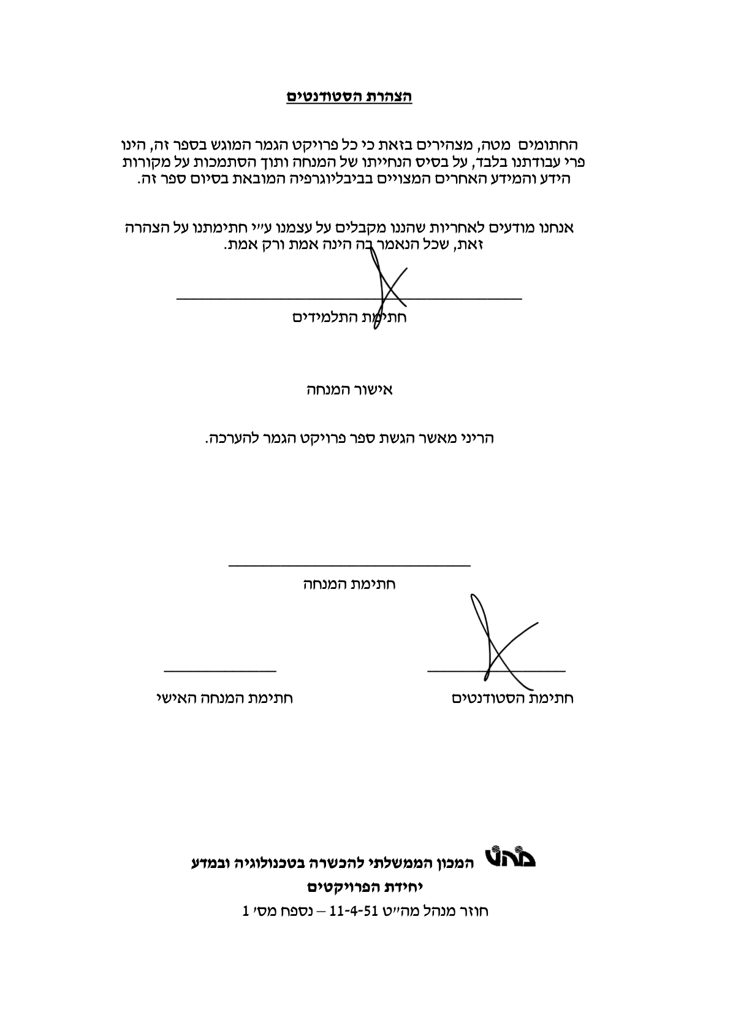
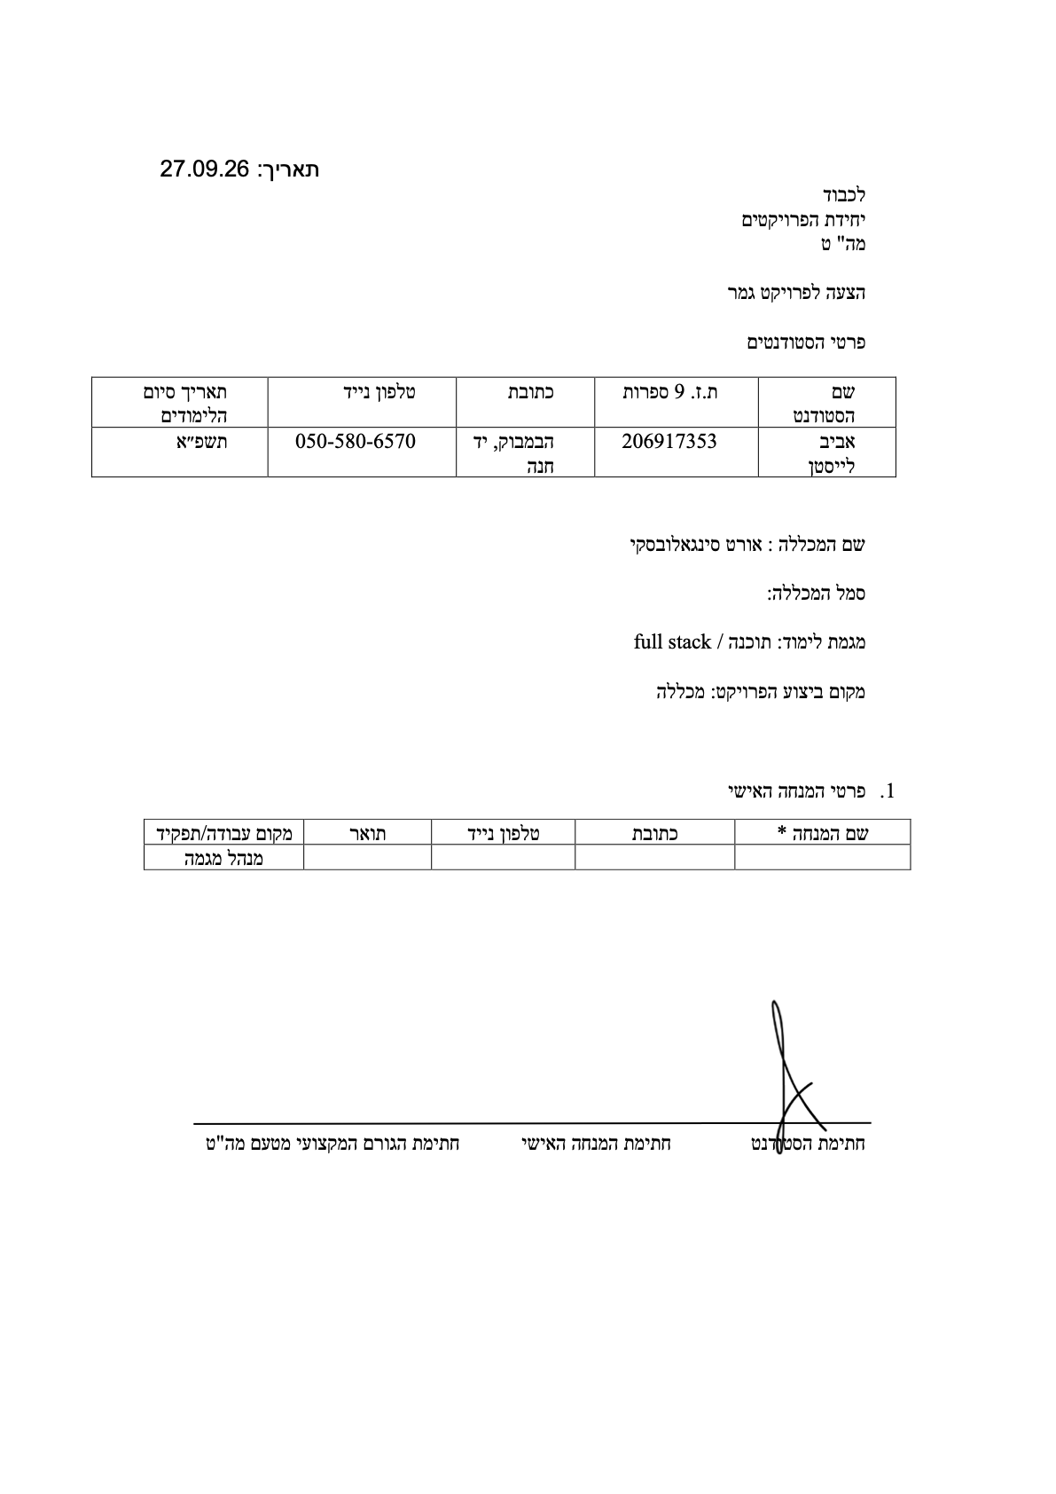

פרק 1 — מבוא ותיאור הפרויקט
הפרויקט BloomStore הוא חנות פרחים מקוונת מלאה (Full-Stack E-Commerce), והוא נבנה כפרויקט גמר במסלול טכנאי תוכנה. המערכת מכסה את מסלול הרכישה כולו: עיון בקטלוג ציבורי, הרשמה והתחברות, עגלת קניות, בחירת כתובת משלוח, אישור ההזמנה, ומעקב אחרי סטטוס המשלוח. מנהל החנות מנהל מלאי, מקדם הזמנות וצופה בלוח סטטיסטיקות.
המערכת חיה במונורפו אחד (Nx): אפליקציית React, שרת NestJS, וספריית חוזים משותפת ב־TypeScript. שני הצדדים רצים בנפרד ומתקשרים דרך חוזה API מתועד ב־Swagger.

1.1 מטרות המערכת
• מערכת מסחר אלקטרוני פונקציונלית מקצה לקצה, מרישום משתמש ועד אישור הזמנה.
• ארכיטקטורת שרת-לקוח מופרדת בתוך מונורפו, עם חוזה טיפוסים אחד ב־libs/shared-types.
• אכיפת כל פעולה רגישה בצד השרת, ולא רק הסתרה בצד הלקוח.
• לוח ניהול למוצרים, להזמנות ולתמונת מצב סטטיסטית.
• מלאי עקבי: נעילת מחיר בשורת ההזמנה, והחזרת מלאי בטרנזקציה כשמבטלים לפני משלוח.
• עגלה שנשמרת במסד, כך שהיא נשארת גם אחרי סגירת הדפדפן.
• עיצוב אחיד של הממשק באמצעות ספריית MUI.

1.2 חלוקת תפקידים ומבנה הספר
ההגשה היא של סטודנטית יחידה.
תחום אחריות | מפתחת | רכיב
ממשק משתמש, ניתוב, ניהול state ועיצוב ב־MUI | אביב לייסטן | apps/frontend
שרת, מסד נתונים, אימות, הזמנות, אבטחה | אביב לייסטן | apps/backend
חוזה API, סכמות Zod, מכונת מצבים | אביב לייסטן | libs/shared-types
ספר הפרויקט והתיעוד | אביב לייסטן | docs/project-book.md

טבלה 1 — חלוקת התפקידים
הספר סוקר את המערכת כולה, ומעמיק בשלושה אזורים שנבחרו להצגה מפורטת: יסודות צד הלקוח (פרק 4), מודול ההזדהות בצד השרת (פרק 5) ומודול הניהול בצד השרת (פרק 6). שאר הפרקים מציגים את היקף המערכת, את מודל הנתונים, את תהליך ההפצה ואת מערך הבדיקות.

פרק 2 — ארכיטקטורה ומודל הנתונים
המערכת BloomStore בנויה על ארכיטקטורת שלוש שכבות: ממשק משתמש, לוגיקה עסקית ומסד נתונים. אותו עיקרון חוזר בתוך השרת. רכיב ה־Controller מחלץ פרמטרים ומחזיר מעטפת ApiResponse. הוא אינו ניגש למסד הנתונים. אימות Zod נעשה בקונטרולר בהזדהות, ובשירות בשאר המודולים. רכיב ה־Service מחזיק את כללי המלאי, ההזמנה והאבטחה. רכיב ה־Model של Mongoose הוא שכבת ההתמדה.

2.1 טכנולוגיות
שכבה | טכנולוגיה | לשם מה
מונורפו | Nx · TypeScript במצב strict · Node 20+ | פרויקט אחד לשלוש חבילות, בנייה ובדיקות דרך npx nx
צד לקוח | React 19 ו־TypeScript | רכיבים לשימוש חוזר וטיפוסים משותפים עם השרת
צד לקוח | Vite ו־React Router 7 | שרת פיתוח ומעבר בין דפים בלי רענון
צד לקוח | Axios | צירוף אוטומטי של ה־JWT לכל בקשה
צד לקוח | MUI 7 | ספריית רכיבי הממשק
צד לקוח | עיצוב החנות | צבע, גופן ומבנה מסך אחידים דרך ספריית MUI
צד לקוח | Recharts | תרשים מכירות בלוח הניהול
צד שרת | NestJS 11 על Express | מודולים והרשאות גישה
צד שרת | MongoDB ו־Mongoose | מסמכי הזמנה, סכמה ואינדקסים
צד שרת | מטמון בזיכרון התהליך | עותק קצר של העגלה. MongoDB נשאר מקור האמת
צד שרת | Zod · Helmet · CORS | בדיקת קלט, כותרות אבטחה ומקורות מורשים
צד שרת | bcryptjs · @nestjs/jwt | גיבוב סיסמאות והנפקת טוקן גישה
צד שרת | Swagger | תיעוד חי של ה־API ב־/api/swagger
נתונים | MongoDB Atlas | אשכול עם העתקים, נדרש לטרנזקציית הביטול
הפצה | GitHub Actions · GitHub Pages · Render | בדיקות אוטומטיות, אתר החנות, וה־API בקונטיינר

טבלה 2 — הטכנולוגיות שנבחרו והתפקיד של כל אחת

2.2 מודל הנתונים
הנתונים מאורגנים באחת-עשרה קולקציות: שש קולקציות ליבה עסקית וחמש קולקציות תמיכה ותשתית.
קולקציה | תפקיד | שדות מרכזיים
users | חשבון, הרשאות ואבטחה | email, passwordHash, fullName, role, failedLoginAttempts, lockUntil
products | קטלוג | name, description, category, price, stock, imageUrl, isActive, stockNotifyEmails
carts | עגלה אחת לכל משתמש (1:1) | userId ייחודי, items[{productId, quantity}]
orders | הזמנה עם Snapshot של הרכישה | orderNumber, userId, status, items[], total, addressId
payments | סכום שנרשם עם ההזמנה | orderId, userId, amount, status
addresses | פנקס כתובות משלוח | userId, fullName, phone, city, street, houseNumber, isDefault
sequences | מונה אטומי למספרי הזמנה | name, value (ה־seed מתחיל את המונה ב־1000; מספר ההזמנה הוא BLM-n)
auditlogs | יומן ביקורת | actorId, action, entity, entityId, metadata
webhookevents | אירוע חיצוני שכבר נקלט | eventId ייחודי, type, payload, status
failedwebhooks | אירוע שנכשל בקליטה | eventId, type, reason, payload
idempotencykeys | מניעת הזמנה כפולה | key, userId, orderId, תפוגה אחרי 24 שעות

טבלה 3 — אחת-עשרה הקולקציות במסד הנתונים
יחסים: משתמש אחד לרבות כתובות והזמנות, משתמש אחד לעגלה אחת, הזמנה אחת למסמך סכום אחד. שורות ההזמנה שומרות עותק של שם המוצר ושל המחיר. הן אינן תלויות במחיר החי בקטלוג אחרי יצירת ההזמנה.
אינדקס הקטלוג הוא על isActive, stock ו־category. מוצר עם isActive: false נעלם מהקטלוג הציבורי. מוצר עם stock === 0 נשאר גלוי, עם הרשמה להתראת מלאי, והעגלה עדיין דוחה אותו.

פרק 3 — דרישות פונקציונליות
המערכת כוללת אחד-עשר מסכים בשלושה אזורים: אזור ציבורי, אזור למשתמש מחובר, ולוח ניהול.
מסך | תיאור | פונקציות מרכזיות
דף הבית | קטלוג המוצרים הפעילים | שליפה מהשרת, סינון קטגוריה, גריד, מוצרים שאזלו נשארים עם התגית Out of stock וטופס Email me
דף מוצר | פרטי פריט בודד | תמונה, מחיר, מלאי, הוספה לעגלה או טופס התראת מלאי
יצירת קשר | /contact | פרטי החנות וטופס פנייה
התחברות | כניסת משתמש קיים | ולידציית שדות, שמירת Token, הודעת נעילה ב-423
הרשמה | יצירת חשבון לקוח | ולידציה, יצירת משתמש, כניסה אוטומטית
עגלת קניות | פריטים לפני ההזמנה | שינוי כמות, הסרת פריט, מעבר לקופה
קופה | כתובת ויצירת הזמנה | בחירה או יצירה של כתובת, מפתח idempotency, סטטוס pending_payment
ההזמנות שלי | מעקב הלקוח | מספר הזמנה, מחיר נעול, סטטוס, ביטול לפני משלוח
ניהול — מוצרים | קטלוג כולל לא-פעילים | הוספה עם קובץ תמונה, עריכת פרטים ותמונה, סימון אזל, החזרה למלאי, מחיקה רכה
ניהול — הזמנות | מעקב מנהל | סינון לפי סטטוס וקידום לפי מכונת המצבים
ניהול — סטטיסטיקות | תמונת מצב | הכנסות, הזמנות פתוחות, מלאי נמוך, צמיחת משתמשים ותרשים שבועי

טבלה 4 — אחד-עשר מסכי המערכת והפונקציות שבכל אחד
דרישות לא פונקציונליות: TypeScript strict בכל הפרויקטים, מעטפת JSON אחידה { success, data } או { success: false, error }, ותיעוד חי של הספר ושל ה־API.

פרק 4 — צד הלקוח: יסודות הממשק
פרק זה נפתח במבט על הממשק שהלקוח רואה, ואחריו מציג את מעטפת האפליקציה, את דף הקטלוג ואת כרטיסיית המוצר. עיצוב הפרויקט סוגר את הפרק.

4.1 ממשק החנות — מבט מקדים
דף הבית הוא נקודת הכניסה. המסגרת קבועה, והרשת שמתחתיה משתנה לפי מלאי.
אזור | מה מוצג | כלל
מסגרת | Header, תוכן, Footer | ניהול רק בתפריט החשבון, ורק ל־admin
ראש העמוד | CatalogHero | קריאה לפעולה Shop Flowers
סינון | CategoryPills | כפתורי קטגוריה מעל הרשת
כרטיס | תמונה, שם, מחיר, פעולה | המחיר בשקלים
אזל מהמלאי | תגית מלאי וטופס דוא״ל | הפריט נשאר על המדף
לא פעיל | אינו מוצג | השרת לא שולח את המוצר

טבלה 5 — מבנה הממשק בדף הבית

4.2 הקובץ App.tsx וספקי ה־state
הקובץ main.tsx מרכיב את העץ: ThemeProvider ו־CssBaseline לפי ערכת הנושא, BrowserRouter עם בסיס הנתיב של GitHub Pages, ואז AuthProvider ו־CartProvider. שני המצבים הגדולים — המשתמש המחובר והעגלה — יושבים ב־Context ולא בתוך App.tsx. כך כל דף קורא ל־useAuth או ל־useCart בלי להעביר props לאורך כל העץ.
הקובץ App.tsx אחראי על ארבעה דברים: גלילה לראש בכל ניווט, הצגת Header ו־Footer, הגדרת הנתיבים, ושערי גישה. Private מפנה ל־/login כשאין משתמש. AdminOnly מפנה לדף הבית כשהתפקיד אינו admin. השער בצד הלקוח הוא חוויית משתמש. האכיפה נשארת בשרת.
הספק AuthProvider בודק בעליית האפליקציה אם יש bloomstore.token ב־localStorage. אם יש, הוא קורא ל־GET /api/auth/me. תשובה תקינה שומרת את המשתמש. כשל מוחק את הטוקן. התחברות והרשמה שומרות את ה־Token שחזר מהשרת. התנתקות קוראת ל־POST /api/auth/logout ומוחקת את המפתח המקומי.
הספק CartProvider שולף את העגלה מ־GET /api/cart בכל פעם שיש משתמש מחובר. בלי משתמש העגלה המקומית מתרוקנת. הוספה, עדכון והסרה מעדכנים את ה־state לפי תשובת השרת.
לקוח ה־Axios ב־services/api.ts מצמיד Authorization: Bearer לכל בקשה שיש לה טוקן, ופורש את המעטפת { success, data }.

4.3 CatalogPage.tsx — דף הבית
הדף CatalogPage אחראי על שליפת המוצרים, על שמירתם ב־state, על סינון לפי קטגוריה מתוך ה־query string, ועל הצגה באמצעות ProductCard. בזמן טעינה מוצגים שישה שלדי כרטיס (ProductCardSkeleton). רשימה ריקה מציגה EmptyState.
הקטגוריה נקראת מ־?category=. ערך שאינו בקבוצת הקטגוריות החוקית מתעלמים ממנו. הבקשה היא GET /api/products או GET /api/products?category=. השרת כבר מסתיר מוצרים לא פעילים וממיין פריטים במלאי לפני פריטים שאזלו. הדף אינו מסנן לבד מוצרים עם מלאי אפס, כדי שהלקוח יוכל להירשם להתראה.
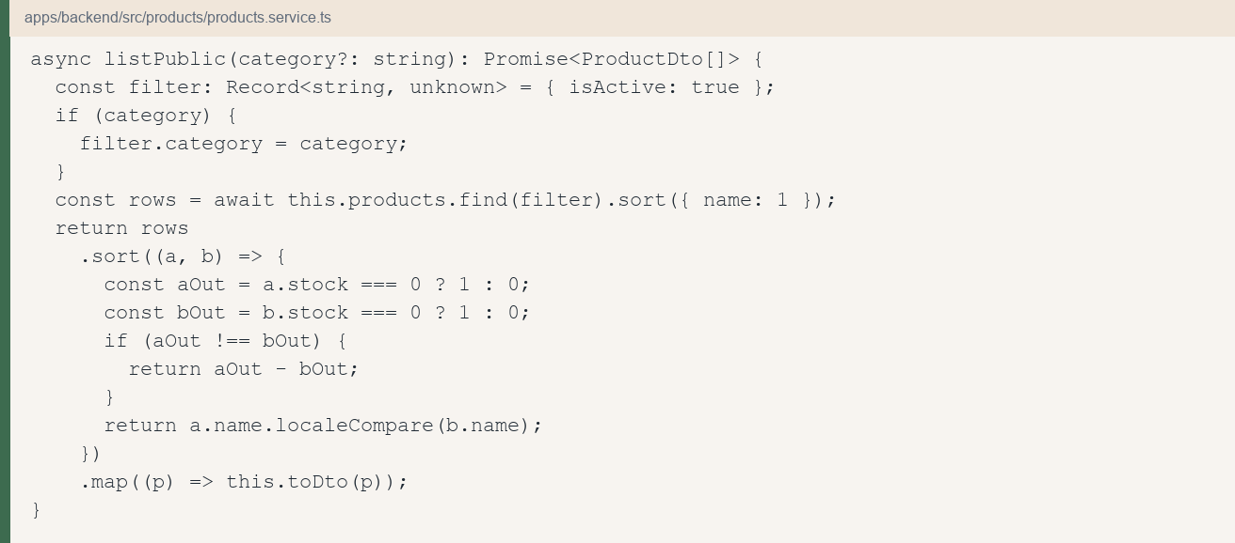
איור 1 — סינון הקטלוג ב־listPublic
הוספה לעגלה בודקת קודם אם יש משתמש. אורח מועבר ל־/login עם כתובת החזרה. משתמש מחובר קורא ל־add של ה־Context.

4.4 ProductCard.tsx — כרטיסיית מוצר
הכרטיס ProductCard מציג מוצר אחד: תמונה, שם, מחיר, ומצב מלאי. הוא מקבל את המוצר ואת onAddToCart. לחיצה על התמונה או על השם מובילה ל־/products/:id.
כשהמלאי אפס, במקום כפתור הוספה מופיע טופס התראת דוא״ל. בין יחידה אחת לשלוש מופיעה תגית של מלאי נמוך. בזמן ההוספה הכפתור ממתין, ואחרי הצלחה יש אישור קצר. שגיאה מהשרת, למשל כמות גדולה מהמלאי, נשארת על הכרטיס.
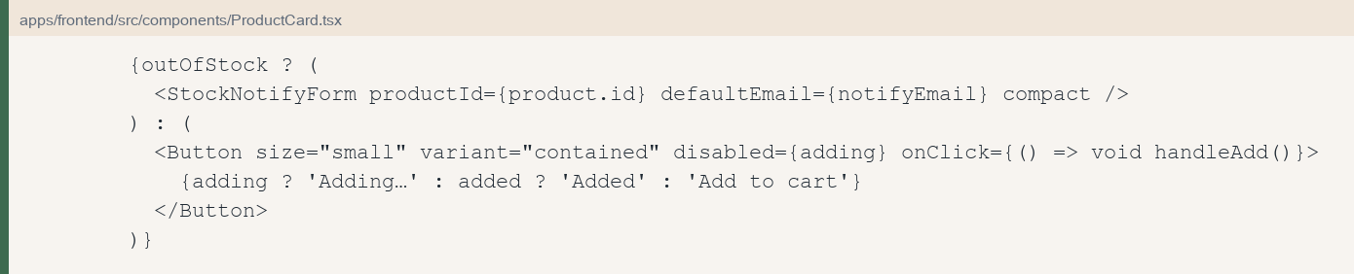
איור 2 — הכרטיס ב־ProductCard כשהמלאי אזל
בריחוף עם עכבר הכרטיס עולה מעט ומקבל צל רך. במסך מגע אין את האפקט הזה.

4.5 עיצוב הפרויקט
העיצוב חשוב מאוד, כי זה הדבר הראשון שרואים כשנכנסים לחנות. האתר מרגיש נקי ומסודר, ומגוון צבעי הפרחים יכול להופיע בלי שהעין תתעייף. הרקע קרם, הכרטיסים בהירים ורכים, הכפתור הראשי בורד מאובק, וההדגשות בירוק מרווה. הטקסט נשאר כהה וקריא, כדי שהצבע יישאר בתמונות ולא יתפזר על כל העמוד. הכותרות ב־Fraunces, גופן רך עם קצת אופי, והטקסט השוטף ב־DM Sans.
המסכים בנויים מרכיבי MUI, וכל עמוד עטוף ב־PageShell. הכפתורים לא כתובים באותיות גדולות, הפינות מעוגלות, והצל על הכרטיס עדין. לא נוסף צבע חדש בכל מסך. כל הערכים יושבים במקום אחד, ב־src/theme/tokens.ts, ומשם נצבעים רכיבי הספרייה.

פרק 5 — צד השרת: מודול ההזדהות
פרק זה מציג את מודול ההזדהות: תחילה את שלוש השכבות, ואחר כך שתי נקודות קצה במלואן.

5.1 שלוש השכבות
ב־NestJS אין קובץ ראוטר נפרד. הנתיבים וה־Guards יושבים על הקונטרולר. השירות אינו מכיר את אובייקט ה־HTTP.
שכבה | קובץ | אחריות
Controller | auth/auth.controller.ts | ארבע נקודות קצה: register, login, logout, me
Service | auth/auth.service.ts | הרשמה, התחברות, נעילה, הנפקת JWT
Model | models/user.schema.ts | סכמת המשתמש
Guard | auth/jwt.strategy.ts | פענוח ה־Token מתוך כותרת Authorization
Rate limit | main.ts | עד 20 ניסיונות לדקה מאותה כתובת IP על login, register והתראת מלאי

טבלה 6 — חלוקת האחריות במודול ההזדהות
נתיבי register ו־login ציבוריים. נתיבי logout ו־me דורשים AuthGuard('jwt').

5.2 התחברות ונעילת חשבון · POST /api/auth/login
הקונטרולר מאמת את הגוף מול loginSchema ומעביר אימייל וסיסמה לשירות.
בשירות ארבעה כללים:
1. המשתמש נשלף לפי אימייל באותיות קטנות. אימייל שאינו קיים וסיסמה שגויה מחזירים אותה שגיאה: INVALID_CREDENTIALS עם HTTP 401.
2. אם lockUntil עדיין בעתיד, הבקשה נדחית לפני השוואת הסיסמה, עם HTTP 423 והקוד ACCOUNT_LOCKED.
3. כל כישלון מגדיל את failedLoginAttempts. בכישלון החמישי (MAX_FAILED_LOGINS) נקבע lockUntil לעוד 15 דקות, נרשמת פעולת user.lockout ביומן, ומוחזר 423.
4. התחברות מוצלחת מאפסת את המונה ואת הנעילה, רושמת user.login, ומנפיקה JWT.
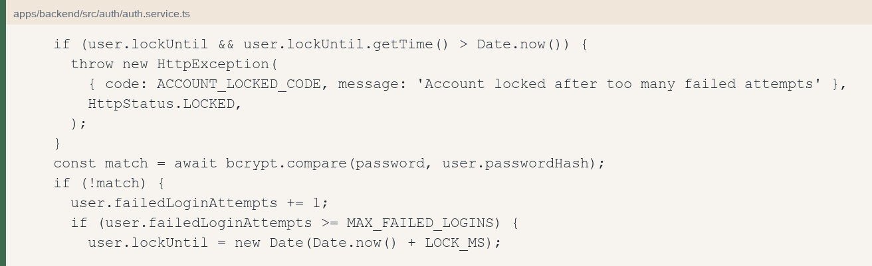
איור 3 — הנעילה ב־AuthService.login
הסיסמה נשמרת רק כ־hash של bcrypt בעשרה סבבי salt. ההשוואה היא bcrypt.compare מול ה־hash.
הרשמה של כתובת קיימת מחזירה 409 עם EMAIL_TAKEN. תשובת 423 על חשבון נעול מעידה שהחשבון קיים. זו הגנה חלקית ומודעת: הסתרה מלאה הייתה דורשת תשובה אחידה גם בהרשמה, במחיר בהירות למשתמש שנרשם.

5.3 אימות Token · GET /api/auth/me
זו נקודת הקצה שה־useEffect של AuthProvider קורא לה בכל עליית אפליקציה, אם נשמר Token.
ה־JWT נחתם עם מזהה המשתמש, האימייל והתפקיד. תוקף ברירת המחדל הוא שמונה שעות (JWT_EXPIRES_IN).

5.4 שאר מנגנוני המודול
כל נתיב מוגן נבדק ב־JWT, והקונטרולר מקבל משתמש שכבר אומת. הסיסמה נשמרת רק כ־hash. שגיאות חוזרות כ־{ success: false, error }, והרשמה, התחברות, נעילה והתנתקות נרשמות ב־auditlogs.

5.5 החיבור לצד הלקוח
הדפים LoginPage ו־RegisterPage שולחים את הטופס לנקודות הקצה, ו־AuthProvider שומר את ה־Token ומעדכן את המשתמש. מסך ההתחברות מציג את הודעת הנעילה כשהשרת מחזיר 423. אחרי הצלחה המשתמש חוזר לכתובת שממנה הופנה, או לדף הבית.

פרק 6 — צד השרת: מודול הניהול
אין בשרת מודול בשם admin שמכיל את כל פעולות הניהול. ההגנה משותפת: AuthGuard ו־AdminGuard. הפעולות עצמן יושבות על מוצרים, על הזמנות ועל אנליטיקה. בצד הלקוח הן מתכנסות למסך אחד.

6.1 שלוש השכבות
רכיב ה־AdminGuard בודק req.user.role === 'admin' ומחזיר 403 עם FORBIDDEN לכל תפקיד אחר. הוא רץ אחרי שה־Token אומת, כי הוא תלוי ב־payload שכבר הוצמד לבקשה.
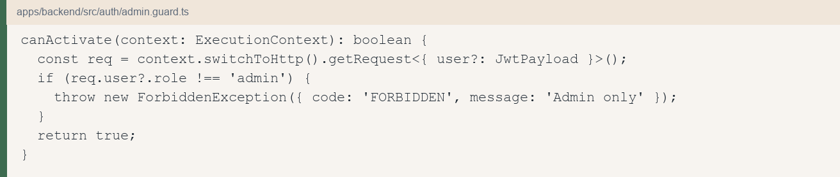
איור 4 — הבדיקה ב־AdminGuard
שכבה | קובץ | אחריות
Controller | products/products.controller.ts | רשימת מנהל, יצירה, עדכון, מחיקה רכה
Controller | orders/orders.controller.ts | רשימת הזמנות, שינוי סטטוס, ביטול
Controller | analytics/analytics.controller.ts | GET /api/admin/stats
Service | products.service.ts | קטלוג, Soft Delete, התראת מלאי
Service | orders.service.ts | מכונת מצבים ו־restock
Service | analytics.service.ts | שש שאילתות במקביל
Guard | auth/admin.guard.ts | דחיית משתמש שאינו מנהל
Audit | audit/audit.service.ts | רישום פעולות יצירה, עדכון, מחיקה ושינוי סטטוס

טבלה 7 — חלוקת האחריות במודול הניהול

6.2 אישור וביטול הזמנה
המנהל רואה את ההזמנות ויכול לאשר אותן או לבטל אותן לפני המשלוח. אישור מעביר את ההזמנה ל־confirmed. ביטול מעביר אותה ל־cancelled ומחזיר את המלאי. אחרי שההזמנה יצאה למשלוח אי אפשר לבטל אותה.

6.3 שינוי סטטוס הזמנה · PATCH /api/orders/:id/status
זו הפעולה הרגישה בלוח הניהול, כי היא משנה את סטטוס ההזמנה. הקונטרולר מוגן ב־AdminGuard, מחלץ את מזהה ההזמנה ואת גוף הבקשה, וקורא ל־OrdersService.updateStatus.
בשירות שתי בדיקות לפני כל כתיבה. הראשונה מוודאת שהסטטוס המבוקש הוא ערך מתוך ORDER_STATUSES. השנייה קוראת ל־canTransition. מעבר שאינו במטריצה נדחה עם ILLEGAL_TRANSITION.
המעברים החוקיים:
מ | אל
pending_payment | confirmed, cancelled
confirmed | processing, cancelled
processing | shipped, cancelled
shipped | delivered
delivered | אין
cancelled | אין

טבלה 8 — מטריצת מעברי ההזמנה
מעבר ל־cancelled מחזיר את המלאי בטרנזקציה. אחרי משלוח אי אפשר לבטל, והשירות חוסם החזרת מלאי אם הסטטוס כבר shipped, delivered או cancelled.

6.4 שאר מנגנוני המודול
• בדיקת ההרשאה. הקישור לניהול מוצג רק למנהל. פנייה ישירה ל־/api/products/admin או ל־/api/orders/admin עם Token של לקוח נענית ב-403.
• Soft Delete. DELETE /api/products/:id אינו מוחק את המסמך. הוא קובע isActive: false. הזמנות ישנות שומרות את שם המוצר ואת מחירו ב־snapshot, והמוצר נעלם מהקטלוג הציבורי.
• תמונת מוצר. POST /api/products מקבל multipart/form-data. הקובץ (JPEG, PNG, WebP או GIF, עד 5MB) נשמר ב־uploads/products, ו־imageUrl מקבל את הכתובת הציבורית. הקבצים מוגשים מ־/uploads/products/, מחוץ לקידומת /api. PATCH /api/products/:id יכול להחליף את הקובץ. הקובץ הקודם נמחק רק אם אין הזמנה ששומרת אותו ב־snapshot.
• החזרה למלאי. עדכון שמעלה stock מאפס ליחידה חיובית שולח התראת דוא״ל לכל כתובת ב־stockNotifyEmails ומרוקן את הרשימה. בלי MAIL_WEBHOOK_URL ההודעה נכתבת ללוג השרת.
• Audit Log. יצירת מוצר, עדכון, מחיקה רכה ושינוי סטטוס נרשמים עם מזהה המנהל והמשאב.
• סינון הזמנות. GET /api/orders/admin?status= מחזיר את כל ההזמנות או רק סטטוס אחד.

6.5 החיבור לצד הלקוח
מסך ה־AdminPage מחזיק שלושה טאבים ב־state מקומי: Products, Orders, Statistics. כל טאב קורא לנקודת הקצה המתאימה. אותו טופס מוסיף מוצר או עורך מוצר קיים: שדות הטקסט, כולל המחיר, נבדקים מול סכמת Zod, ותמונה חדשה נשלחת כקובץ. בעריכה אפשר להשאיר את התמונה הקיימת. תרשים העמודות של Recharts מצייר את salesByDay.

פרק 7 — עגלה, הזמנה ומחזור חיים

7.1 עגלת קניות
העגלה נשמרת במסד הנתונים, לא בדפדפן. סגירת הדפדפן או מעבר מכשיר אינם מוחקים אותה, כל עוד המשתמש מחובר לאותו חשבון.
• שמירה כפולה. כל שינוי נכתב קודם ב־MongoDB, ואחר כך לעותק קצר בזיכרון השרת. המפתח הוא cart:{userId}, והעותק נשמר כחמש דקות. אם העותק לא זמין, הקריאה חוזרת למסד והעגלה לא הולכת לאיבוד.
• בדיקת מלאי בהוספה. המוצר חייב להיות פעיל ובעל stock > 0, והכמות אינה יכולה לעבור את המלאי. אחרת חוזר OUT_OF_STOCK או NOT_FOUND.
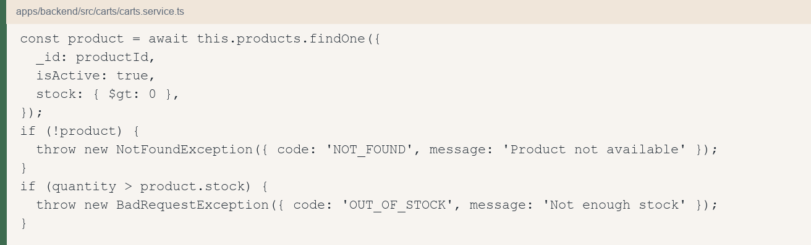
איור 5 — בדיקת המלאי ב־upsertItem
• יחס 1:1. אינדקס ייחודי על userId.
• מחיר לתצוגה. בעת טעינת העגלה השירות מצרף שם, תמונה ומחיר עדכני מהקטלוג. נעילת המחיר מתרחשת רק ביצירת ההזמנה.

7.2 יצירת הזמנה
הקופה (CheckoutPage) עוברת משלושה שלבים בממשק אחד: סיכום העגלה, בחירה או יצירה של כתובת, ושליחת POST /api/orders/checkout עם addressId ו־idempotencyKey. אחרי הכתובת מופיע כפתור Place order. הסכום הוא סכום שורות ה־snapshot.
יצירת ההזמנה רצה בטרנזקציית MongoDB:
1. אם אותו מפתח idempotency כבר מצביע על הזמנה של אותו משתמש, מוחזרת ההזמנה הקיימת ולא נוצרת שנייה.
2. הכתובת חייבת להיות בבעלות המשתמש.
3. לכל שורה מתבצע findOneAndUpdate שמצליח רק אם המוצר פעיל והמלאי מספיק, ומפחית את המלאי באותה פעולה.
4. נוצרת הזמנה בסטטוס pending_payment עם מספר BLM-n, שורות snapshot וסכום.
5. העגלה במסד מתרוקנת, ואז גם העותק הקצר בזיכרון.
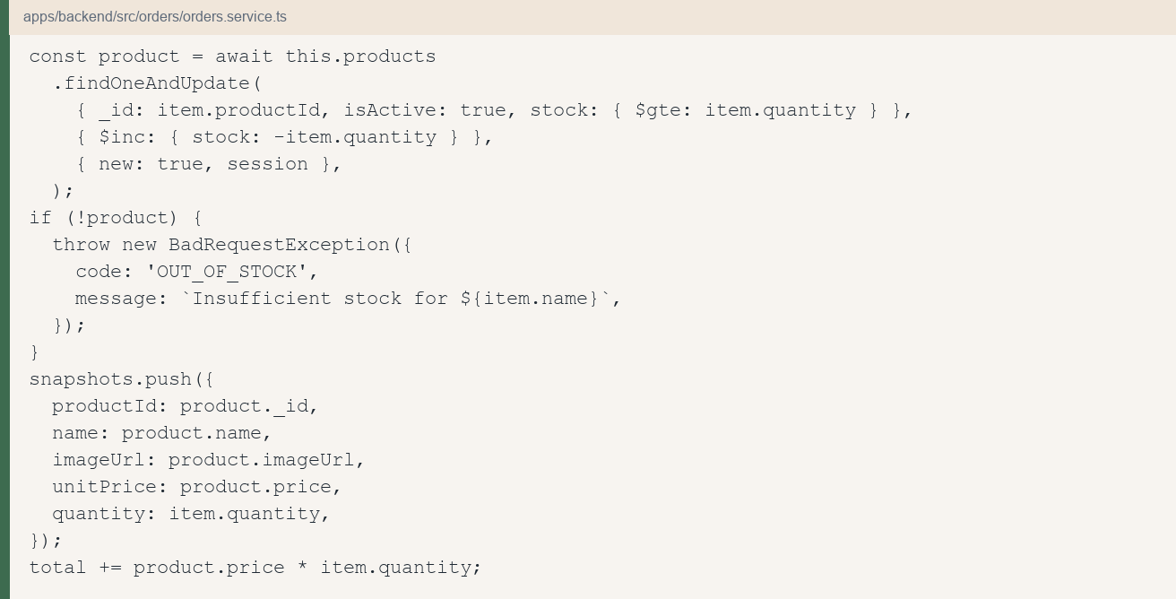
איור 6 — הורדת מלאי ונעילת מחיר ב־checkout
כישלון באמצע הטרנזקציה מחזיר את המלאי ואת העגלה לאחור. לחיצה כפולה על יצירת ההזמנה נעצרת במפתח ה־idempotency, שנשמר 24 שעות. אישור ההזמנה הוא מעבר המנהל ל־confirmed.

7.3 מחזור חיים של הזמנה
סטטוס ההזמנה הוא enum בן שישה ערכים, והמעברים הם אלו שבטבלה 8. מספר ההזמנה מגיע ממונה אטומי בקולקציית sequences.
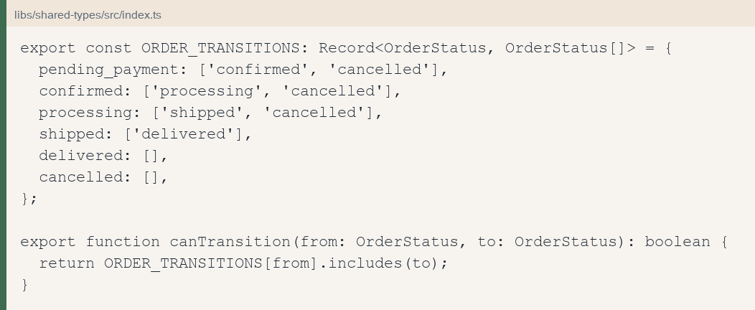
איור 7 — מטריצת המעברים ב־shared-types
פריטי ההזמנה נשמרים כ־snapshot: productId, name, imageUrl, unitPrice, quantity. שינוי מחיר בקטלוג אחרי הקופה אינו משנה הזמנה שכבר נוצרה.
ביטול אפשרי מ־pending_payment, מ־confirmed ומ־processing. הלקוח קורא ל־POST /api/orders/:id/cancel. המנהל יכול גם לבטל דרך שינוי הסטטוס. המלאי כבר ירד בקופה, ולכן הביטול מחזיר לכל שורה את הכמות שנשמרה ב־snapshot, בתוך טרנזקציה. אם מוצר היה באפס מלאי לפני ההחזרה, נשלחת התראת חזרה למלאי.
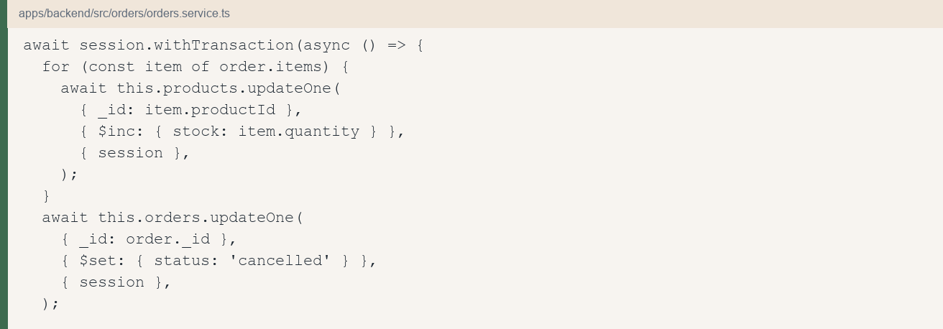
איור 8 — החזרת המלאי ב־cancelAndRestock
מ־shipped המעבר היחיד הוא אל delivered. אין החזרת מלאי אחרי יציאה למשלוח.

פרק 8 — נקודות הקצה

8.1 נקודות הקצה
הבסיס המקומי הוא http://localhost:3030/api.
פעולה | נתיב | תיאור
POST | /api/auth/register | יצירת לקוח
POST | /api/auth/login | התחברות
POST | /api/auth/logout | התנתקות
GET | /api/auth/me | המשתמש המחובר
GET | /api/products | קטלוג
GET | /api/products/:id | פרטי מוצר
POST | /api/products/:id/stock-alerts | התראת מלאי
GET | /api/products/admin | כל המוצרים
POST | /api/products | יצירת מוצר עם קובץ תמונה
PATCH | /api/products/:id | עדכון מוצר, כולל מחיר ותמונה
DELETE | /api/products/:id | מחיקה רכה
GET | /api/cart | שליפת עגלה
PUT | /api/cart/items | עדכון פריט
DELETE | /api/cart/items/:productId | הסרת פריט
GET | /api/addresses | רשימת כתובות
POST | /api/addresses | יצירת כתובת
POST | /api/orders/checkout | יצירת הזמנה
GET | /api/orders/mine | ההזמנות שלי
GET | /api/orders/:id | פרטי הזמנה
POST | /api/orders/:id/cancel | ביטול הזמנה
GET | /api/orders/admin | כל ההזמנות
PATCH | /api/orders/:id/status | שינוי סטטוס
GET | /api/admin/stats | לוח בקרה
GET | /api/health | בדיקת חיות
GET | /api/docs | ספר הפרויקט
GET | /api/docs/readme | מדריך ה־API

טבלה 9 — נקודות הקצה

פרק 9 — תהליך הפיתוח, בדיקות והפצה

9.1 תהליך הפיתוח
שלושת הפרויקטים חיים בריפו אחד. החוזה הוגדר קודם ב־libs/shared-types: סכמות Zod, סטטוסים, ומטריצת המעברים. השרת והלקוח מייבאים את אותם טיפוסים, ו־Swagger משקף את הנתיבים.
פקודות העבודה, תמיד דרך Nx המקומי:
• npm run dev — שרת על פורט 3030 וחנות על פורט 3000.
• npx nx run-many ל־build, lint, test ו־typecheck של frontend, backend ו־shared-types.
בהפעלה אפשר להוסיף חשבון מנהל אחד ושני חשבונות לקוח. הם נוצרים כשמוגדרים גם האימייל וגם הסיסמה.
תפקיד | אימייל | סיסמה
מנהל | avivedri3@gmail.com | AvivAdmin2026!
לקוח | demo.maya@bloomstore.com | DemoMaya2026!
לקוח | demo.alex@bloomstore.com | DemoAlex2026!

טבלה 10 — חשבון מנהל ושני חשבונות לקוח

9.2 מערך הבדיקות
בדיקות היחידה שרצות ב־CI מכסות את מכונת המצבים (libs/shared-types), את מעטפת ה־HTTP ואת מדיניות הנעילה (apps/backend/src/common/http.spec.ts), ואת רכיבי הממשק Header, ProductCard, CategoryPills ו־CatalogHero.
תרחישי הקבלה שלהלן הם מערך הבדיקה הידני של המערכת. העמודה האחרונה מציינת איפה הכלל מעוגן בקוד, ולא תוצאה של הרצה שנרשמה מחוץ ל־CI.
# | תרחיש | צעדים | תוצאה מצופה | כיסוי
1 | הרשמה תקינה | שם, אימייל וסיסמה באורך 8 לפחות | נוצר לקוח, מונפק Token, המשתמש מחובר | AuthService.register
2 | נעילת חשבון | חמישה ניסיונות עם סיסמה שגויה | HTTP 423, נעילה ל-15 דקות | MAX_FAILED_LOGINS, בדיקת יחידה למדיניות
3 | מוצר לא פעיל | isActive: false ורענון הקטלוג | המוצר אינו מוצג | listPublic
4 | מוצר שאזל | stock === 0 | המוצר מוצג, אי אפשר להוסיף לעגלה, אפשר להירשם להתראה | ProductCard, CartsService
5 | התמדת העגלה | הוספה, סגירת דפדפן, התחברות מחדש | הפריטים נטענים מ־MongoDB | CartProvider
6 | חריגה מהמלאי | כמות גדולה מהמלאי | 400 OUT_OF_STOCK | CartsService.upsertItem
7 | נעילת מחיר | שינוי מחיר בקטלוג אחרי קופה | סכום ההזמנה נשאר המחיר שב־snapshot | OrdersService.checkout
8 | הזמנה כפולה | אותו idempotencyKey פעמיים | הזמנה אחת | idempotencykeys
9 | גישת לקוח לניהול | GET /api/products/admin עם Token של לקוח | 403 | AdminGuard
10 | מעבר סטטוס פסול | מ־shipped אל cancelled | ILLEGAL_TRANSITION | canTransition, בדיקת יחידה
11 | ביטול לפני משלוח | ביטול מ־confirmed | המלאי חוזר | cancelAndRestock
12 | מפתח הזרקה | שדה שמתחיל ב־$ בגוף הבקשה | המפתח מוסר לפני השירות | MongoSanitizeMiddleware

טבלה 11 — מערך הבדיקות
זרימת CI (.github/workflows/ci.yml) רצה על main, על develop ועל pull request אל main: checkout, התקנת תלויות, lint, typecheck, test, build ו־npm audit, על הפרויקטים המושפעים ב־Nx.

9.3 תהליך ההפצה
שני יעדים נפרדים. החנות וספר הפרויקט הם אתר סטטי. ה־API הוא שירות Docker.
GitHub Pages מגיש את קבצי ה־React בלי שרת משלה. האתר יושב ב־https://avivedri3.github.io/bloomstore/, ולידו גם עמוד הספר וקובץ ה־Word. החנות קוראת ל־API שב־Render לפי הכתובת שנקבעה ב־VITE_API_BASE_URL.
מנגנון | מה הוא עושה
ci.yml | איכות הקוד לפני ואחרי מיזוג
deploy-gh-pages.yml | בונה את ה־SPA, ממיר את הספר ל־HTML ובשלב נוסף ל־DOCX, ומפרסם את שניהם ל־GitHub Pages אחרי שה־workflow של השרת הצליח
Render Blueprint (render.yaml) | בונה את apps/backend/Dockerfile מהשורש ומפריס בכל דחיפה ל־main (autoDeployTrigger: commit)
deploy-backend.yml | מאמת nx build של השרת. אם הוגדר הסוד RENDER_DEPLOY_HOOK, הוא גם קורא ל־hook. כש־auto-deploy של Render דולק, משאירים את ה־hook ריק כדי לא לבנות פעמיים

טבלה 12 — תהליך ההפצה
כתובות:
• חנות: https://avivedri3.github.io/bloomstore/
• ספר Word: https://avivedri3.github.io/bloomstore/docs/project-book.docx
• API: שירות Render בשם bloomstore, אזור Frankfurt, תוכנית חינמית. בדיקת החיות היא GET /api/health.
• אחרי העלייה מגדירים את משתנה ה־Actions VITE_API_BASE_URL לכתובת של שירות Render, עם הסיומת /api, ומריצים שוב את Deploy to GitHub Pages.
משתני סביבה קריטיים ב־Render: MONGODB_URI ו־JWT_SECRET (לפחות 32 תווים). מומלצים גם DB_NAME=bloomstore, JWT_EXPIRES_IN=8h, CORS_ORIGINS=https://avivedri3.github.io, FRONTEND_URL=https://avivedri3.github.io/bloomstore/. בלי MONGODB_URI או JWT_SECRET התהליך נעצר בעלייה. טרנזקציות הביטול דורשות replica set, ו־Atlas מספק אותו. ב־Network Access של Atlas יש לאפשר את כתובות Render.

פרק 10 — סיכום ומסקנות

10.1 הישגים טכניים
• חנות Full-Stack מלאה במונורפו Nx: קטלוג, חשבון, עגלה, קופה, הזמנות ולוח ניהול.
• מודול הזדהות עם נעילת חשבון אחרי חמישה כישלונות.
• ניהול מוגן ב־Guard, עם Soft Delete, יומן ביקורת ודשבורד שמריץ שאילתות במקביל.
• עגלה שנשמרת ב־MongoDB ונשארת גם אחרי סגירת הדפדפן.
• נעילת מחיר בשורת ההזמנה, מכונת מצבים, והחזרת מלאי בטרנזקציה לפני משלוח.
• מראה רגוע לחנות: קרם, ורד מאובק ומרווה, עם Fraunces ו־DM Sans.
• הפצה כפולה: GitHub Pages לחנות ולספר, Render ל־API.
• API מתועד ב־Swagger, וספר הפרויקט נגיש ב־GET /api/docs.

10.2 אתגרים ומה שנלמד
בשרת היה צריך לבחור כמה זמן Access Token נשאר בתוקף, בלי מנגנון רענון. שמונה שעות הן פשרה. תוקף קצר מנתק את הלקוח באמצע קנייה, ותוקף ארוך משאיר את החיבור פתוח זמן רב. נעילה אחרי חמישה כישלונות שומרת על החשבון כשמישהו מנסה סיסמאות שוב ושוב.
בצד הלקוח האתגר היה שהעגלה והמשתמש נקראים מדפים רחוקים. העברת הנתונים דרך props בכל רמה שוברת את העקביות ברגע שמוסיפים מסך. ריכוזם ב־Context, מעל App, נתן לכל דף את אותו מצב.
מהעבודה נלמד שהכלל העסקי צריך לשבת במקום אחד. צילום המחיר בשורת ההזמנה מונע פער בין מה שהלקוח אישר לבין מחיר שהשתנה אחר כך בקטלוג. מכונת המצבים חוסמת מעבר אסור, למשל ביטול אחרי משלוח. ביטול בלי טרנזקציה היה משנה סטטוס בלי להחזיר מלאי. הסדר Controller, אחר כך Service, ואחר כך Model הוא חלק מהנכונות: הקונטרולר לא נוגע במסד, והשירות לא בונה את תשובת ה־HTTP.
עוד לקח עלה בהפצה. החנות וה־API רצים בנפרד, ב־GitHub Pages וב־Render, והחוזה ב־libs/shared-types הוא מה שמחזיק אותם יחד. מוצר שאזל נשאר בקטלוג כדי שאפשר להירשם להתראה, והעגלה עדיין דוחה אותו. ההבחנה נראית קטנה בממשק, והיא אותו כלל גם בשרת.

10.3 פיתוחים עתידיים
1. ה־Token תקף שמונה שעות, בלי מנגנון חידוש. קיצור התוקף, יחד עם Refresh בצד הלקוח, ישאיר את הלקוח מחובר לאורך הקנייה בלי להשאיר את החיבור פתוח זמן רב.
2. הבדיקות ב־CI הן בדיקות יחידה. חבילת E2E שרצה על תרחישי טבלה 11 בכל דחיפה תעבור את המסלול מהקטלוג עד ההזמנה, ולא רק פונקציה אחת.
3. הקטלוג מסונן היום לפי קטגוריה. חיפוש טקסט מלא יאפשר למצוא זר לפי שם או לפי תיאור.
4. דירוג קצר וביקורת יוכלו להופיע ליד כרטיס המוצר. המחיר שננעל בשורת ההזמנה יישאר כפי שנשמר ברגע ההזמנה.
5. MailService שולח היום התראה כשמוצר חוזר למלאי. אותו מנגנון יכול לשלוח דוא״ל גם כשסטטוס ההזמנה משתנה, למשל כשהיא יוצאת למשלוח.

10.4 תודות
תודה לאסף עמיר על הליווי לאורך הפרויקט. למכללת אורט סינגאלובסקי תודה על הכלים ועל הידע שנרכשו במהלך הלימודים, ולקהילת הקוד הפתוח על הספריות ועל התיעוד שעליהם עומדת BloomStore.

מקורות
• עיצוב הממשק בספריית MUI, לפי apps/frontend/src/theme/tokens.ts.
• render.yaml וקבצי ה־workflow תחת .github/workflows.

